03-228 Москвич-2150 4х4 3-дверный легковой автомобиль повышенной проходимости малого класса, мест 6, снаряженный вес примерно 1.1 тн, УЗАМ-412Э 75 лс, 120 км/час, опытный 1+1 экз., АЗЛК г. Москва 1973 г.
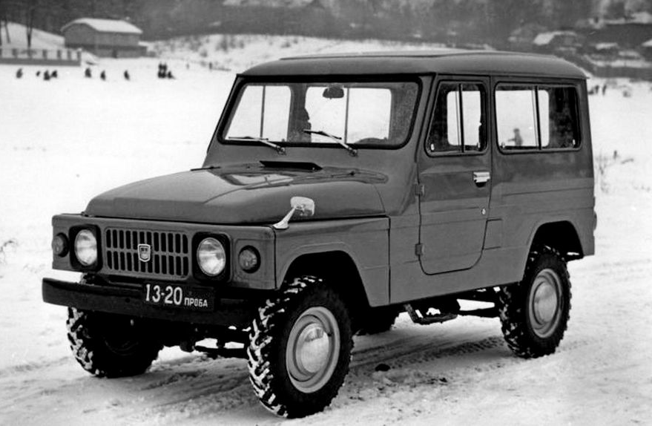

Каких-либо документальных свидетельств, за исключением фотографий, или описаний в серьезных источниках пока не нашел. Принимая на веру и руководствуясь здравым смыслом, собрал материал у уважаемых авторов в сети. Машина неординарная и, будь судьба более благосклонна, принесла бы не мало пользы.
Разработка этого «Москвича» со всеми ведущими мостами началась по инициативе Председателя Совета министров СССР А.Н. Косыгина, который поднял вопрос о необходимости производства небольших легковых машин повышенной проходимости. Острый недостаток такого транспорта ощущали жители села. Производившийся тогда УАЗ-469 для этих целей не совсем подходил, а «ЛуАЗ» с двигателем от «Запорожца» был еще сырой конструкцией, к тому же, один Луцкий автозавод не мог бы покрыть потребность всей страны в небольших внедорожниках.
На Московском автозаводе подходившая под требования машина уже была. «Москвич-415», который должен был пойти в производство еще в средине 1960-х, но по объективным причинам был отложен. В1973 г. появился Москвич-415С с оригинальной внешностью и 75-сильным мотором от Москвича-412, новой коробкой передач от него же и удлиненной для большего комфорта колесной базой. Машина имела обновленную оптику – прямоугольные фары, и комбинированные передние фонари от перспективного на тот момент «Москвич-2140». Но в целом машина уже не соответствовала современным требованиям, и инженеры АЗЛК взялись за её обновление.
В том же году на базе "Москвич-415" и "Москвич-416" под руководством И.А. Гладилина были созданы два опытных прототипа автомобиля повышенной проходимости: "Москвич-2148" с мягким верхом и "Москвич-2150" с жестким верхом.
В основе автомобиля лежала мощная лонжеронная рама. Агрегатная часть была унифицирована с моделью автомобиля "Москвич-2140", планировавшейся в то время к производству. Дизайн интерьера разрабатывал И.А. Зайцев. Он же и создал новую панель приборов с элементами
пассивной безопасности. На машине была увеличена колесная база (2270 мм против 2030 у «Москвич-415») и колея, что сделало машину более устойчивой при движении на большой скорости.
Кузова новых автомобилей выглядели современнее предыдущих образцов: хотя по-прежнему имели строгий утилитарный вид. Оба варианта были в 3-дверном исполнении и имели цельные лобовые стекла, а цельнометаллический «Москвич-2150» вдобавок имел плоское остекление со сдвижными форточками на всех боковых окнах. Учитывая претензии испытателей, стеклоочистители были расположены снизу рамки ветрового стекла, что позволило очищать стекла именно в зоне глаз водителя. Боковые двери были навешены на накладных петлях, дверные ручки были использованы нестандартные. Учитывая посадочную высоту автомобиля, конструкторы предусмотрели наружные подножки под каждой дверью, кроме того, для облегчения посадки передний пассажир мог пользоваться скобой в передней панели. Передние сиденья были оригинальной конструкции – жесткие, почти ровные и всего с одной (продольной) регулировкой. Функции задних сидений выполняли две двухместные откидные (автомобиль позиционировался как грузопассажирский) скамейки вдоль бортов. При посадке задние пассажиры должны были использовать одностворчатую заднюю дверь, открывавшуюся налево. Как и в случае с «Москвичом-416», автомобиль получил навешенное по правому борту запасное колесо с целью упрощения конструкции задней двери.
На новинках стоял двигатель УЗАМ-412Э вместо устаревшего мотора модели 407, стоявшего на моделях 415 и 416, в 1.5 л мощностью 75 л.с., 4-ступенчатая КПП, пластиковое торпедо и травмобезопасная рулевая колонка. Автомобиль был укомплектован предпусковым подогревателем, а герметичная система охлаждения двигателя заполнялась антифризом.
Мосты автомобиля имели полностью разгруженные полуоси, передние колеса приводились во вращение шариковыми подшипниками равных угловых скоростей. На этом автомобиле был установлен дифференциал повышенного трения в заднем мосту и принудительно блокируемый задний дифференциал, на чем настаивали военные. Раздаточная коробка – двухступенчатая с постоянно включенным дифференциалом в блоке с коробкой передач. Была предусмотрена возможность отбора мощности от раздаточной коробки, что позволяло комплектовать автомобиль различным дополнительным оборудованием – лебедкой, насосом и пр. Рулевой механизм - глобоидный "червяк" с двухгребневым роликом. Привод - передняя трапеция, приводимая маятником, расположенным на поперечной балке моста. Выхлопная система располагалась вдоль правого борта. Автомобиль оборудовался оригинальными 15-дюймовыми шинами с внедорожным рисунком протектора. Тормозная система барабанная на всех колёсах, двухконтурная с вакуумным усилителем. Вся оптика, кроме основных "четыреста двенадцатых" фар была взята от ГАЗ-66. Сзади лишь добавили стандартный "москвичевский" осветитель номерного знака.
В некоторых источниках указывается дефорсированый двигатель УЗАМ-412ДЭ мощностью 68 л.с. для бензина А-76, что вполне логично для села.
«Москвич-2150» мог буксировать прицеп полной массой до 350 кг, а в случае, если прицеп был оборудован тормозной системой – полной массой до 850 кг. Максимальная скорость при движении по шоссе составляла 120 км/ч. Запас хода составлял 500 км, при этом топливо заливалось в два топливных бака, горловины которых находились по обеим сторонам автомобиля.
Проведенные испытания показали, что машина прекрасно соответствует своему назначению. Внедорожник преодолевал брод до 0,6 м, уверенно двигался по глине, песку, пахоте. Автомобиль достаточно комфортабелен и динамичен. Высокую оценку' "Москвич-2150" получил и у военных специалистов, которые знакомились с ним на своем полигоне в Бронницах.
Московский внедорожник получился отличным по концепции от автомобиля "Нивы", более приближенным к "классическим" внедорожникам - с отдельной лонжеронной рамой, неразрезными мостами и жесткими рессорами. К сожалению, он повторил судьбу предшественника – в производство «Москвич -2150» не пошел.
Для внедрения в производство этих автомобилей требовались дополнительные производственные площади, которых на АЗЛК не было. Поэтому рассматривался вопрос об организации выпуска таких автомобилей на территории филиала АЗЛК в Кинешме, однако, профинансирована она не была.
Над подобными проектами работали также другие автомобильные заводы: на АвтоВАЗе - будущий "ВАЗ-2121" "Нива", а на Ижмаше - "Иж-14". В конечном итоге выбор пал на автомобиль ВАЗа - Нива, который по конструкции и комфортабельности оказался предпочтительнее остальных образцов. На АЗЛК все работы по этой тематике были прекращены.

Технические характеристики Москвич-2150
кузов | закрытый, 3-дверный на лонжеронной раме
количество мест | 6
длина | 3615 мм
ширина | 1626 мм
высота | 1850 мм
колесная база | 2270 мм
колея передняя | 1220 мм
колея задняя | 1220 мм
дорожный просвет | 220 мм
Расположение двигателя | спереди продольно
тип двигателя | 4-цилиндровый, бензиновый, карбюраторный, 4-тактный
объем двигателя | 1478 см³
Мощность | 75/5800 л.с. при об/мин
крутящий момент | 111,8/3800 Н*м при об/мин
Клапанов на цилиндр | 2
КПП | четырехступенчатая механическая
Подвеска передняя и задняя | на двух продольных листовых полуэллиптических рессорах
Тормоза передние | барабанные
Тормоза задние | барабанные
гип привода | полный

